FONCTIONS POLYNÔMES DE DEGRÉ 2

Chapitre 2/2

Partie 1 : Forme factorisée d’une fonction polynôme de degré 2

Exemple :
La fonction$f$définie par $f\left(x\right)=2\left(x-2\right)\left(x+2\right)$ est une fonction du second degré.
En effet, elle s’écrit aussi sous la forme $x⟼ax^{2}+b$.

$f\left(x\right)=2\left(x-2\right)\left(x+2\right)=2\left(x^{2}-4\right)=2x^{2}-8$.

Définition : Les fonctions définies sur ℝ par $f\left(x\right)=a\left(x-x_{1}\right)\left(x-x_{2}\right)$ sont des fonctions polynômes de degré 2.
Les coefficients $a$, $x_{1}$et $x_{2}$sont des réels avec $a≠0$.

A noter : Plus généralement, on appelle fonction polynôme de degré 2, toute fonction qui s’écrit sous la forme $x⟼ax^{2}+bx+c$.
Par exemple, la fonction $x⟼3x^{2}-2x+1$ est une fonction polynôme du second degré.

Propriété : Soit la fonction$f$définie sur $R$ par $f\left(x\right)=a\left(x-x_{1}\right)\left(x-x_{2}\right)$.
L’équation $f\left(x\right)=0$ possède deux solutions (éventuellement égales) : $x=x_{1}$ et
$x=x_{2}$ appelées les racines de la fonction polynôme$f.$

Propriété : Soit la fonction$f$définie sur ℝ par $f\left(x\right)=a\left(x-x_{1}\right)\left(x-x_{2}\right)$.
La droite d’équation $x=p$ avec $p=$ $\frac{x_{1}+x_{2}}{2}$ est l’axe de symétrie de la parabole représentant la fonction$f.$

Méthode : Représenter graphiquement une fonction du second degré à partir de sa forme factorisée.

Vidéo https://youtu.be/riqMPcUT_Ts
On considère la fonction$f$définie sur ℝ par $f\left(x\right)=2\left(x-2\right)\left(x+4\right)$.
Déterminer :
a) l’intersection de la courbe de$f$avec l’axe des abscisses,
b) son axe de symétrie,
c) les coordonnées de son extremum.
Placer au fur et à mesure ces éléments géométriques dans un repère puis tracer la parabole représentant la fonction$f.$

Correction

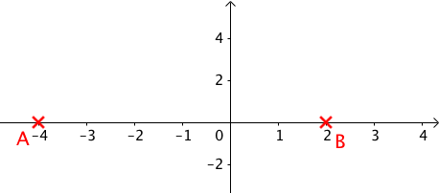
a) Pour déterminer l’intersection de la courbe de$f$avec l’axe des abscisses, il suffit de résoudre l’équation $f\left(x\right)=0$.
Soit : $2\left(x-2\right)\left(x+4\right)=0$.
Il s’agit d’une équation-produit. On a donc :
$x-2=0$ ou $x+4=0$ soit : $x=2$ ou $x=-4$.

La courbe de$f$traverse l’axe des abscisses en $x=-4$ et en $x=2$.
On peut marquer ces deux points d’intersection, A et B, dans le repère.

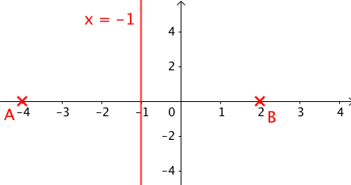
b) Ici, $f\left(x\right)=2\left(x-2\right)\left(x+4\right)$ donc $x_{1}=2$ et $x_{2}=-4$, et
donc $p=$ $\frac{2-4}{2}$ $=-1.$
La droite d’équation $x=-1$ est l’axe de symétrie de la parabole représentant la fonction$f.$
On peut tracer cette droite dans le repère.
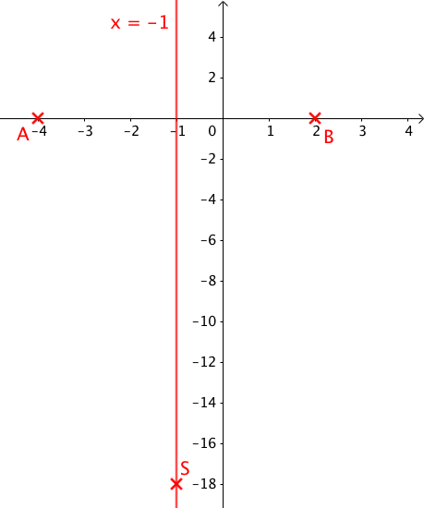
c) - Le sommet S de la parabole se trouve sur l’axe de symétrie, donc il a pour abscisse $p$ = –1 et pour ordonnées :
$$f\left(p\right)=f\left(-1\right)=2\left(-1-2\right)\left(-1+4\right)$$
$$=2×\left(-3\right)×3=-18$$
Le sommet de la parabole S est donc le point de coordonnées (–1 ; –18).
On peut placer le point S dans le repère.
- L’expression de la fonction$f$est
$f\left(x\right)=2\left(x-2\right)\left(x+4\right)$, donc a = 2 > 0.
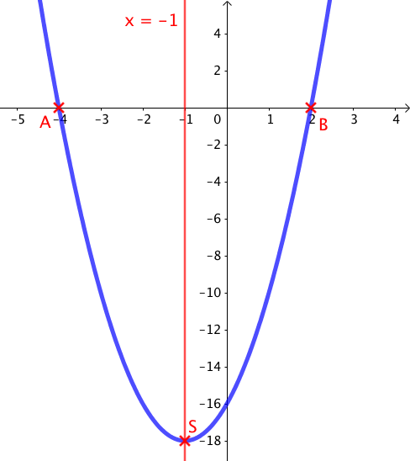
On en déduit que la parabole représentant la fonction$f$possède des branches tournées vers le haut. Le sommet de la parabole correspond donc au minimum de la fonction$f.$
On trace ainsi la parabole
passant par les points S, A et B.

Méthode : Associer une fonction du second degré à sa représentation graphique

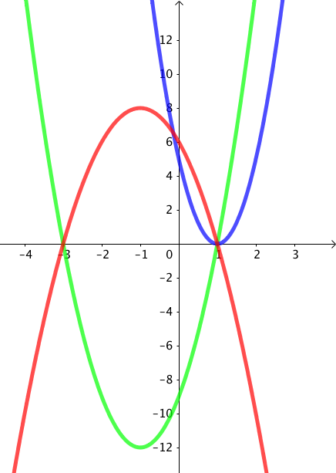
Vidéo https://youtu.be/Yrt2Cdx1uk4
Associer chaque fonction à sa représentation
graphique :

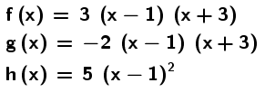

Correction

- On a : $h\left(x\right)=5{\left(x-1\right)}^{2}=5\left(x-1\right)\left(x-1\right)$.
La fonction $h$ est la seule à posséder une racine double égale à 1. Cela signifie que la parabole correspondante ne possède qu’un seul point d’intersection avec l’axe des abscisses.
La parabole bleue intercepte l’axe des abscisses en 1 uniquement, c’est donc la représentation graphique de la fonction $h$.

- Les fonctions$f$et $g$ sont de la forme $f\left(x\right)=3\left(x-1\right)\left(x+3\right)$ et
$g\left(x\right)=-2\left(x-1\right)\left(x+3\right)$.
Ces fonctions possèdent donc toutes les deux les mêmes racines : $x_{1}=1$ et $x_{2}=-3$.
On peut donc les associer à la parabole rouge et à la parabole verte qui passent toutes les deux par les points d’abscisse –3 et 1.
Les branches de la parabole verte sont tournées vers le haut donc $a$ > 0 dans l’écriture de la fonction $x⟼a\left(x-x_{1}\right)\left(x-x_{2}\right)$.
Ainsi, la parabole verte représente la fonction$f$pour qui $a$ = 3 > 0.
La parabole rouge représente alors la fonction $g$.

Méthode : Factoriser une expression du second degré

Vidéo https://youtu.be/FoNm-dlJQLc
On considère la fonction$f$définie sur ℝ par $f\left(x\right)=2x^{2}+4x-6$.

a) Conjecturer une racine de la fonction polynôme$f$et vérifier par calcul.
b) Factoriser$f.$
Correction
a) On peut conjecturer que 1 est racine de la fonction polynôme$f.$
En effet, $f\left(1\right)=2{×1}^{2}+4×1-6=2+4-6=0$.

b) D’après l’expression de la fonction $f$, on a : $f\left(x\right)=2x^{2}+4x-6$.
On peut affirmer que $a=2$.
Par ailleurs, 1 est une racine de$f.$ Donc, sous sa forme factorisée,$f$s’écrit :
$f\left(x\right)=2\left(x-1\right)\left(x-x_{2}\right)$.
Il s’agit donc de déterminer $x_{2}$, tel que : $2x^{2}+4x-6=2\left(x-1\right)\left(x-x_{2}\right)$.
En prenant par exemple $x=0$, cette égalité s’écrit : $-6=2\left(-1\right)\left(-x_{2}\right)$, soit $-6=2x_{2}$ ou encore $-3=x_{2}$.
Ainsi, sous sa forme factorisée, la fonction polynôme$f$s’écrit $f\left(x\right)=2\left(x-1\right)\left(x-\left(-3\right)\right)$ ou encore $f\left(x\right)=2\left(x-1\right)\left(x+3\right)$.

Partie 2 : Signe d’une fonction polynôme de degré 2

Méthode : Étudier le signe d’un polynôme du second degré

Vidéo https://youtu.be/EjR6TCc_fdg
Étudier le signe de la fonction polynôme$f$définie sur ℝ par $f\left(x\right)=-2\left(x-3\right)\left(x+2\right)$

Correction

Le signe de $-2\left(x-3\right)\left(x+2\right)$ dépend du signe de chaque facteur $-2$, $x$– 3 et $x$ + 2.
On étudie ainsi le signe de chaque facteur et on présente les résultats dans un tableau de signes.

$x$ – 3 = 0 ou $x$ + 2 = 0
$x$ = 3 $x$ = –2

En appliquant la règle des signes dans le tableau suivant, on pourra en déduire le signe du produit $f\left(x\right)=-2\left(x-3\right)\left(x+2\right)$.

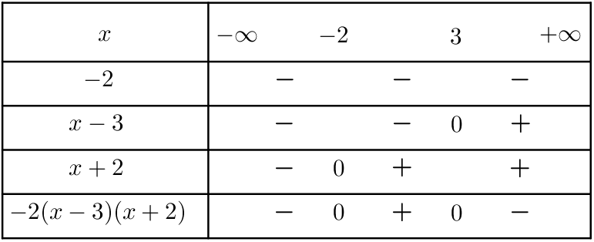

On en déduit que $f(x)≥0$ pour $x∈\left[-2 ;3\right]$ et
$f(x)≤0$ pour $x∈\left]-∞ ; -2\right]∪\left[3 ; +∞\right[$.
La représentation de la fonction$f$à l’aide d’un logiciel permet de confirmer les résultats établis précédemment.
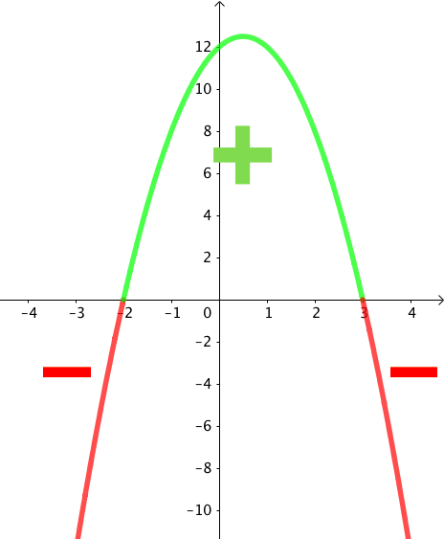

Partie 3 : Équation de la forme x² = c

Propriété :
Les solutions dans $R$ de l’équation $x^{2}=c$dépendent du signe de $c$.
Si $c$ < 0, alors l’équation n’a pas de solution.
Si $c$ = 0, alors l’équation possède une unique solution qui est 0.
Si $c$ > 0, alors l’équation possède deux solutions qui sont $\sqrt{c}$ et $-\sqrt{c}$.

Méthode : Résoudre une équation du type x² = c

Vidéo https://youtu.be/ef15aeQRs6w
Résoudre dans $R$ les équations :
a) $x^{2}=16$ b) $x^{2}=-8$ c) ${2x}^{2}-8=120$

Correction
a) 16 est positif donc l’équation $x^{2}=16$ admet deux solutions $x=\sqrt{16}=4$ et
$x=-\sqrt{16}=-4$.

b) –8 est négatif donc l’équation $x^{2}=-8$ n’a pas de solution dans ℝ.

c) ${2x}^{2}-8=120$
$${2x}^{2}=120+8$$
$${2x}^{2}=128$$
$$x^{2}=64$$

L’équation admet donc deux solutions $x=\sqrt{64}=8$ et $x=-\sqrt{64}=-8$.

Hors du cadre de la classe, aucune reproduction, même partielle, autres que celles prévues à l'article L 122-5 du code de la propriété intellectuelle, ne peut être faite de ce site sans l'autorisation expresse de l'auteur.
www.maths-et-tiques.fr/index.php/mentions-legales

